Função de navegação.

Documentação Técnica

|  |  |  |  |
| --- | --- | --- | --- |
| Version | Changed on | Changed by | Description |
| 1.1 | 22/10/2024 | Raissa Matias de Jesus | Função de juros compostos |

# Purpose of the document

Detalhar a função de cálculo de juros compostos.

# Functionality

* Para realizar o cálculo de juros compostos foi criado a função funcao f_juroscomposto ():.
* A função não possui parâmetros.
* Objetivo é fornecer o resultado do cálculo de juros compostos recebendo valores reais

# Technical solution

## Description

* O código realiza o cálculo de juros compostos recebendo do usuário valores reais tais como: capital, taxa e tempo em meses. Utiliza-se a fórmula aritmética para chegar ao resultado: lv_resultado <- lv_capital *(1+(lv_taxa/100))^lv_tempo
* O resultado será o valor do capital multiplicado pelo valor 1 (um) com a soma da divisão da taxa por 100 (cem) elevado ao tempo em meses.
* Para finalizar a navegação e voltar ao menu principal é necessário digitar o número 0.

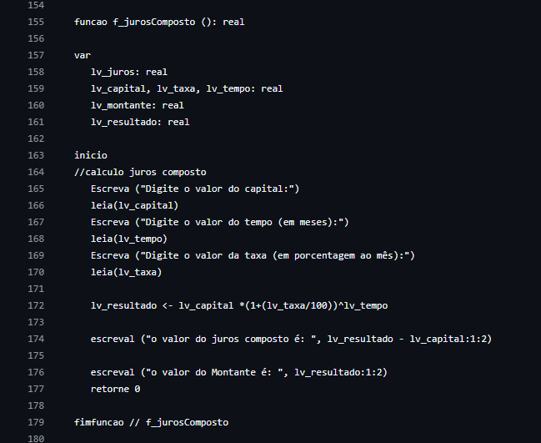

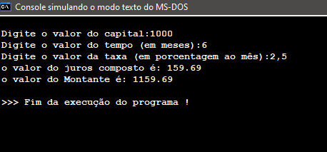

## Technical assumptions and Dependencies

Programa em VISUALG.

## Quality requirements

N/A

## Customizing

N/A

## Development objects

|  |  |  |
| --- | --- | --- |
| Object type | Object name | Description |
| Função | funcao f_jurosComposto (): | Função de cálculo de juros compostos por inputs |

## Related tickets/Issue

https://github.com/API-FATEC-2024/Calculadora_Cientifica/issues/16